Выбор предлога в конструкциях «предлог + название месяца» в современном итальянском языке
Алексеева Екатерина Владимировна
Студентка Московского Государственного Университета имени М. В. Ломоносова, Москва, Россия

Выбор предлога с существительными, обозначающими названия месяцев, является актуальным вопросом современного итальянского языка: в настоящее время отмечается вариативность и неоднозначность выбора предлога в подобных конструкциях. Целью доклада является выявление закономерности использования предлогов в конструкции «предлог + название месяца», определение наиболее частотного варианта в зависимости от возраста, места проживания, социального статуса носителей языка. Особый интерес для данного исследования будут представлять предлоги «in» и «a».
Для достижения поставленной цели был проведен опрос среди 150 носителей итальянского языка разных возрастов и социальных статусов, проживающих в различных регионах Италии. В ходе исследования были проанализированы толковые словари итальянского языка (Lo Zingarelli 2019, Treccani), а также учебные пособия по итальянскому языку для иностранцев («Un Tuffo Nell’Azzurro», «Nuovo Espresso 1» и др.).
Согласно статье, изданной Академией делла Круска [Accademia della Crusca: URL], в итальянском языке с названиями месяцев могут употребляться следующие предлоги и конструкции:
- in;
- a;
- di;
- nel mese di.
В современном итальянском языке особый интерес представляет вариативность в выборе между предлогами «in» и «a». Согласно учебным пособиям по итальянскому языку для иностранных учащихся «Un Тuffo Nell’Azzurro» и «Nuovo Espresso 1», предлогом, употребляющимся с названиями месяцев, является «in», ср.: In аgosto andate in vacanza «В августе вы поедете в отпуск» [Amati, Bacci: 25], In febbraio affitto appartamento situato in zona centrale «В феврале я сниму квартиру в центре» [Ziglio, Rizzo: 66]. В то же время, согласно итальянской грамматике для иностранных учащихся «Grammatica italiana per stranieri», допустимыми предлогами в подобных конструкциях являются как «а», так и «in», ср. A giugno ci saranno gli esami/ In giugno ci saranno gli esami. «В июне начнутся экзамены» [Peccianti: 55-56]. Оба предлога в конструкциях с названиями месяцев встречаются также в толковых словарях итальянского языка, ср.: ottenere la promozione a giugno «пойти на повышение в июне» [Zingarelli], varietà coltivata di arancio... che matura in dicembre-gennaio «разновидность апельсина... созревающая в декабре-январе» [Zingarelli].
В современном итальянском языке, однако, в конструкциях «предлог + название месяца» выбор носителей падает преимущественно на предлог «a». Так, среди 150 респондентов всего 28 (18,5%) употребляют с названиями месяца предлог «in» (см. Диаграмму 1).
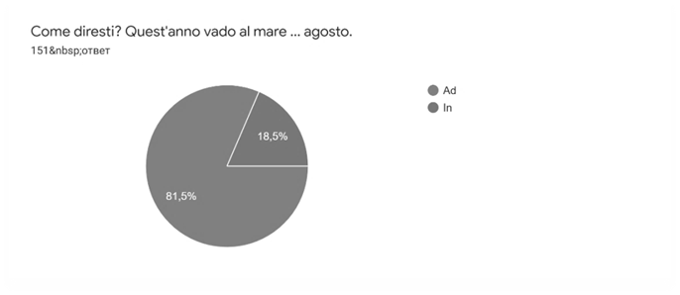
Диаграмма 1.
Согласно результатам опроса, основной процент носителей, употребляющих с названиями месяцев предлог «in», проживает в северных регионах Италии (Венето, Фриули-Венеция-Джулия, Трентино-Альто-Адидже); среди них в основном люди среднего и преклонного возраста. Молодые люди (до 35 лет) отмечают как взаимозаменяемость двух предлогов (иными словами, они в равной степени используют предлоги «in» и «a» с названиями месяцев), так и употребление в подобных конструкциях исключительно предлога «in». Крайне небольшой процент молодых людей, использующих предлог «in», проживает на южных территориях Италии.
Тенденция к употреблению предлога «а» присутствует как в южных, так и в северных регионах Италии. Примечательно, что большой процент респондентов, проживающих на севере (среди них в основном молодые люди), также отдают предпочтение этому предлогу.
Таким образом, на основании проведенного опроса можно утверждать, что в конструкции «предлог + название месяца» в речи носителей языка более частотным является употребление предлога «а», а также можно констатировать его распространенность на юге Италии и постепенное замещение им предлога «in» в речи молодых итальянцев, проживающих на севере.
Литература
- Amati D., Bacci P. Un Tuffo Nell’Azzurro. Rimini, 2002. p. 25.
- Peccianti M. C. Grammatica italiana per stranieri. Firenze, 2007. pp. 55-56.
- Ziglio L., Rizzo G. Nuovo Espresso 1. Firenze, 2014. p. 66.
- Lo Zingarelli 2019: Электронная версия.
- Accademia della Crusca: https://accademiadellacrusca.it/it/consulenza/uso-delle-preposizioni/170

